“侍奉”日本，蔡英文是认真的

原创 有里儿有面 [有理儿有面](javascript:void(0);)

**有理儿有面**

微信号 youli-youmian

功能介绍 你说是不是

2021-12-30[原文](https://mp.weixin.qq.com/s?__biz=Mzg3MjEyMTYyNg==&mid=2247549724&idx=1&sn=777bfc8f5d5b8754003543b7db51eb7e&chksm=cef65769f981de7f77b0ac4a85c13c4d0a8511be48a43f639c972fdc0ed64d4c497f403d42b2&scene=27#wechat_redirect&cpage=15) 发表于

收录于合集





**全文共2303字，图片11张,预计阅读时间为7分钟。**

**文章首发于“有理儿有面”（youli-youmian），欢迎大家在朋友圈和微信群转发。**

**公众号及其他平台转载请在后台留言。**



▼

12月25日，在圣诞节这一天，蔡英文在自己的社交媒体账号上发布了一则圣诞祝福视频。但奇怪的是，这明明是台湾地区领导人的祝福视频，内容却和台湾人民没有太大关系。

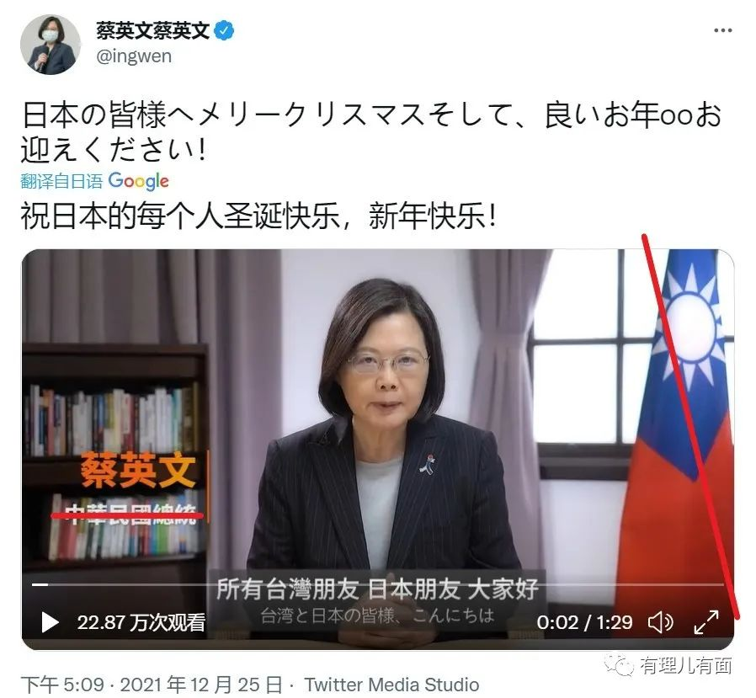

该推文上方的配文是日语，翻译过来是：“祝日本的每个人圣诞快乐，新年快乐！”视频下方的字幕是中日双语，蔡英文在视频中也穿插了一两句日语。很明显了，这祝福视频不是说给台湾人民听的，而是说给远在海那边的日本人听的。说是蔡英文的圣诞祝福，实则通篇都在和日本政府“拉关系”。

这不是蔡英文第一次用日语和日本人说新年快乐了。2017年的大年三十（1月27日），蔡英文就曾用英日双语发推，“日本的各位，衷心祝福每人都能有相当出色的一年。”

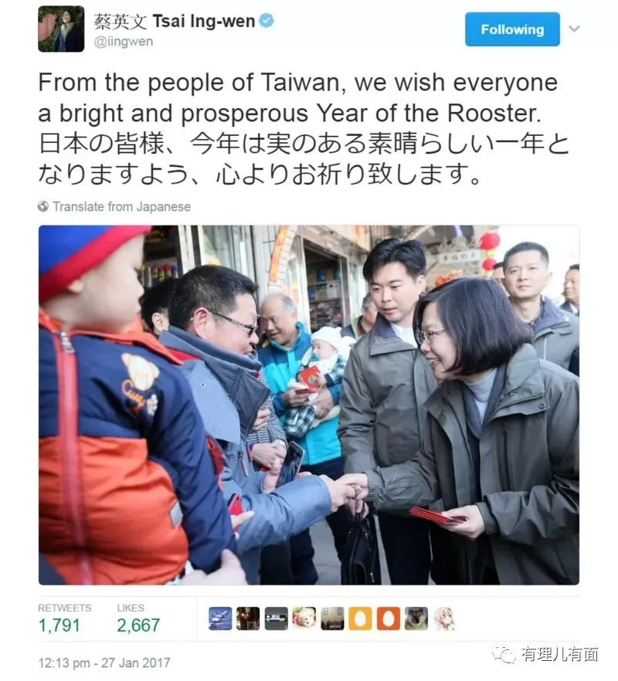

但是，除夕是中国的传统节日、是中国人的新年，虽说日本受中国影响很深，但他们从明治维新之后就不过这个节日了，蔡英文此番“媚日”操作，属实是“媚眼抛给瞎子看”，多此一举了。

更讽刺的是，恰在2017年新年，时任日本首相安倍晋三通过日本中文媒体《中文导报》向中国拜年，通篇都没提台湾和蔡英文，更凸显得为讨好日本而发日文祝福的蔡英文像个小丑。

时间拉到2020年1月1日，蔡英文又故技重施，火急火燎地在推特上再发日文新年祝福，这次还变本加厉，通篇使用日语。

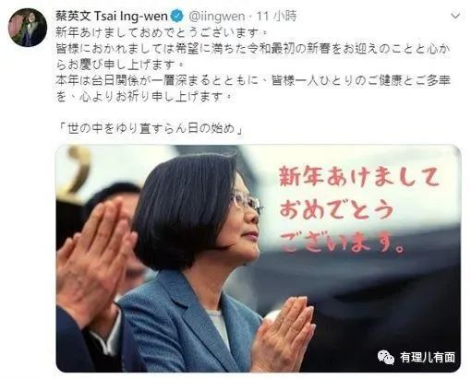

但效果又如何呢？呵呵，除了日本民间机构“日本台湾交流协会”在脸书官方账号上进行了回应，日本政府还是置若罔闻，菜菜子热脸贴了冷屁股。

再回到今年的圣诞祝福视频，蔡英文除了祝福日本好之外，还极力突出日本对台湾的“好”，特意提及今年疫情期间，日本6次给台湾捐助了阿斯利康疫苗，并代表台湾人民表示了由衷的感谢。

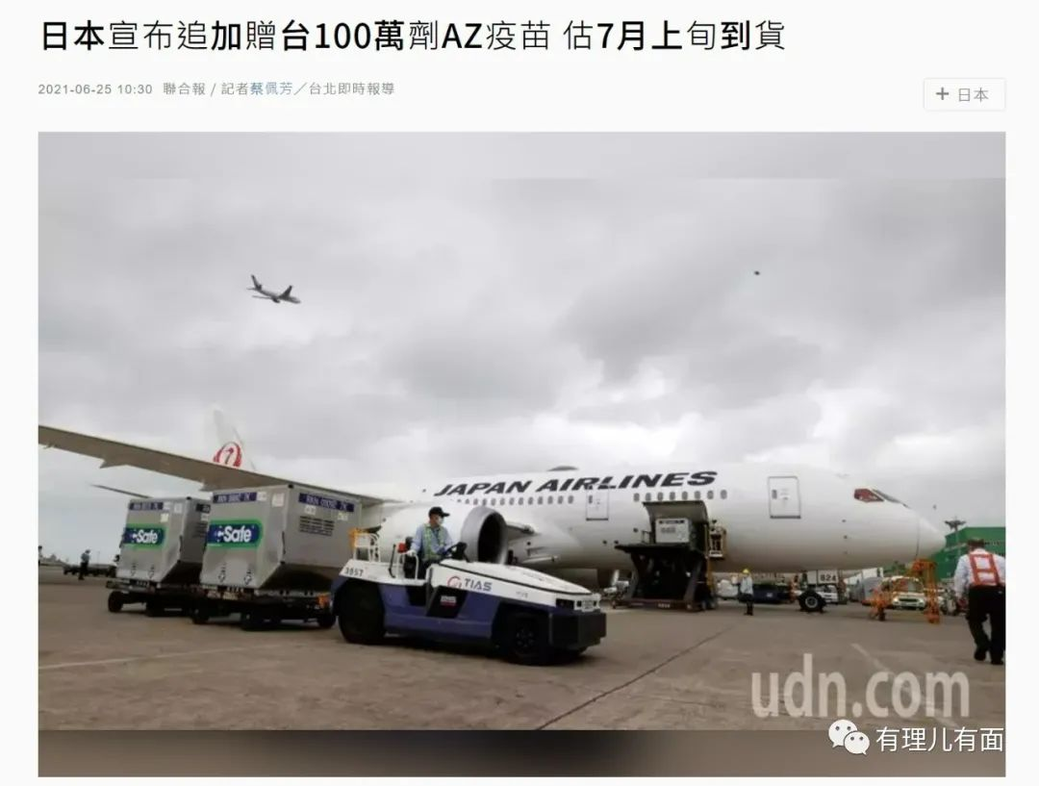

阿斯利康疫苗大家都有所耳闻，因其有严重的血栓副作用让不少国家望而却步。5月21日，日本政府也正式宣布，暂停本国阿斯利康疫苗的接种。然而6月4日，这批废弃的阿斯利康疫苗却出现在了日本捐助台湾疫苗的飞机上。这一批阿斯利康疫苗，说白了是日本弃用的残次品也不为过。

据台湾“流行疫情指挥中心”6月24日公布的数据，疫苗运抵台湾仅仅20天，台湾已发生193例接种疫苗后死亡事件。

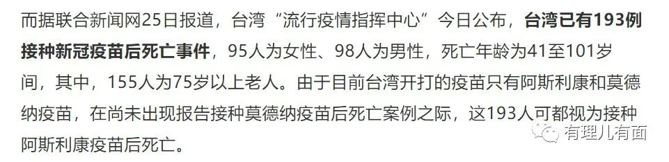

值得关注的是，6月4日仅是开始，其后还有五批疫苗被日本以“人道主义救援”的名义接连丢往台湾，后续效果如何、接种后死亡人数多少我们不得而知。

对此，民进党当局却一直表现得“感激涕零”。在日本捐赠第一批疫苗时，蔡英文就在推特上用日文对日本表达了感谢。台湾当局所谓的“驻日代表”谢长廷更是不仅在其社交账号上用中日双语表达感谢，还配上一张在运送疫苗的日本航班起飞前、自己冒雨鞠躬送机的照片。

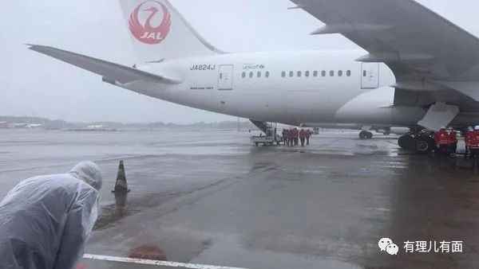

至于阿斯利康疫苗的风险，对不起，菜菜子看不见。只要是日本给的疫苗，不论好坏蔡英文和民进党都如获至宝。但这还不是最离谱的，更离谱的是蔡英文居然想给台湾人民喂日本的“核废水”！

福岛核灾十年后，日本政府宣布将把受放射性物质污染的废水稀释，两年后排放入太平洋，此举引发世界各国的抨击和反对，日本海产品等一度遭遇多国抵制。

日本有难，菜菜子怎能袖手旁观。先是台湾所谓“驻日代表”谢长廷跳出来为日本狡辩，说台湾的核电厂也曾将核废水排入海洋，只要在标准值以下，就无可指摘。

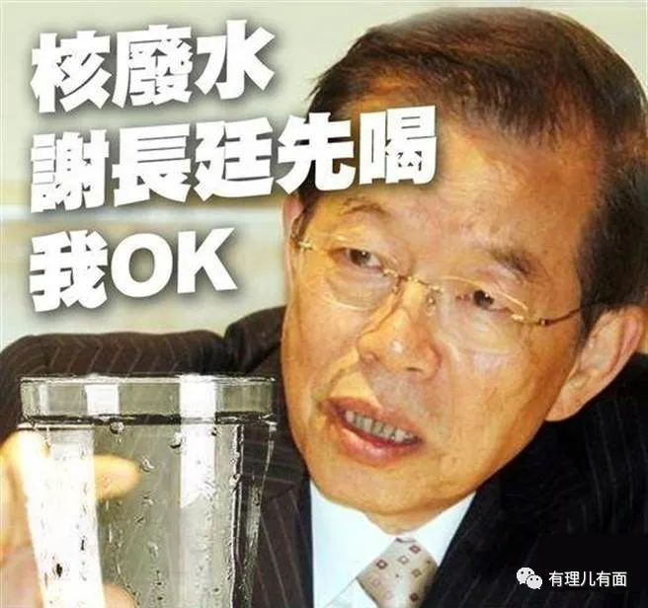

随后，菜菜子发言人张淳涵也公然表态，称支持谢长廷，并说了一些要与日本搞好关系之类的谄媚言辞，让人大跌眼镜。

如果说原来，蔡英文给台湾人喂“毒”还是停留在口头上，那如今，蔡英文可是把表态落实到了行动里。

据台湾媒体报道，民进党当局正在考虑解禁日本核食品，目前台官员已经开始为核食品的解禁背书、做前期铺垫。台所谓“外交部长”吴钊燮说，“有关日本食品进口的问题，跟‘莱猪’问题一样，要依照国际标准，要有科学证据，不能够贴一个符号说‘这个是核食’所以全部不能让它进口，这种态度会造成台日贸易挫折”。

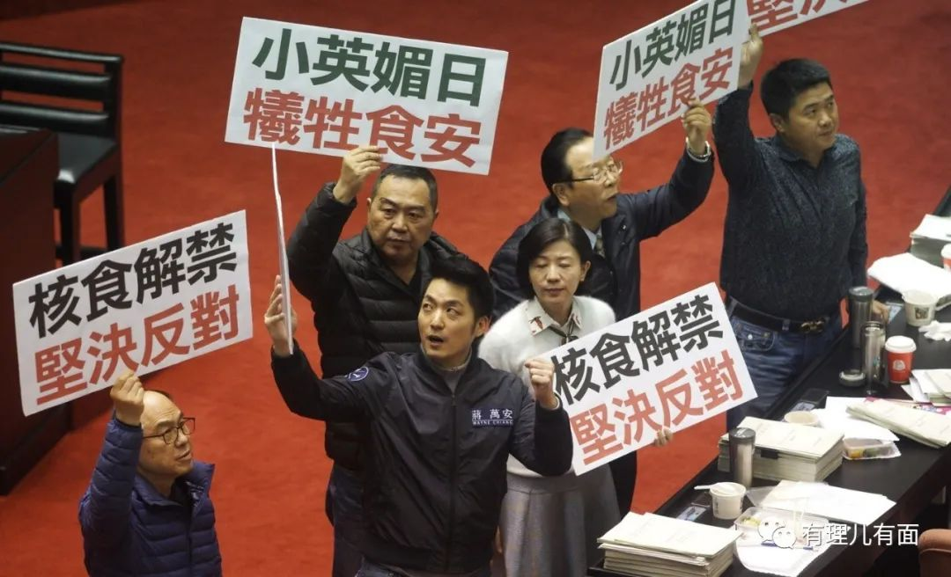

同时民进党当局已经开始偷换概念，并准备将标有“核食品”标签的日本产品，全部改为“日本福岛地区食品”，简称“福食”。

“反莱猪公投”时蔡英文故意把“莱猪”说成“美猪”，把“反莱”与“反美”挂上等号。如今，她又如法炮制地把核食品中的“核”拿掉，欺骗愚弄台湾民众，再次给自己治下的人民喂“毒”。

美国变成日本，“莱猪”变成“核食品”，在这道台湾食品安全与“国际关系”的选择题上，蔡英文还是毫不犹豫地选择了讨好日本。

事实证明，在蔡英文的心目中，永远是美、日等“友邦”重于人民，无论给她多少次选择的机会，她都会毫无愧疚地将台湾人民的利益舍弃，把与日美等国的关系高高供起。

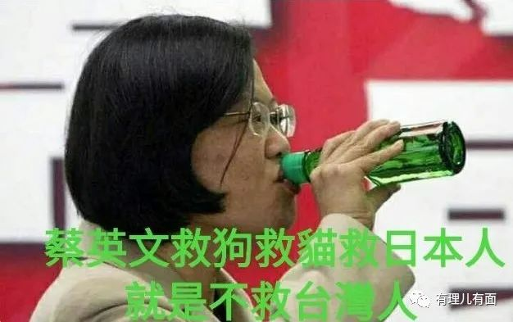

回顾历史，日本侵略者侵入台湾，台湾军民誓不臣倭，与日军展开了一次次惨烈的对战。台湾抵抗运动持续了五十年，每一滴鲜血都在不断诉说着台湾人民愤怒的心声。

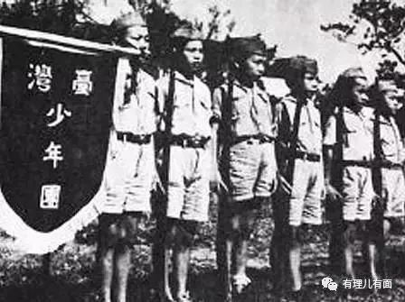

再看今朝，蔡英文为了“台毒”的痴心妄想，将日本奉为上宾，数次谄媚讨好，置台湾民生于不顾。数典忘祖，甘为“皇民”。蔡英文谋的这是什么路？她谋的不是“独立”之路，而是自己的后路；图的不是台湾人民的福祉，而是“量台湾之物力，结与国之欢心”。

蔡英文和民进党靠着骗取台湾民众的支持登上了权力的宝座，却将台湾民众当成了可用来交换利益的棋子和筹码。这样一个能轻易背弃人民的蔡英文和民进党，怎么值得台湾民众去拥护。

菜菜子的圣诞祝福再次鲜明地揭示了一点，她蔡英文，姓日不姓中，爱日不爱台！“当代社会的慈禧太后”，这个绰号她实至名归。

现在，台湾民众已是身不由己。民进党当局以一党之私、弃一岛之利，将台湾民众绑架在其疯狂谋独的死亡列车上，使台湾深陷世界政治交易的漩涡，使台湾的未来一片风雨飘摇。

相信，只有回归祖国，才是台湾未来和平安定的唯一正确答案！

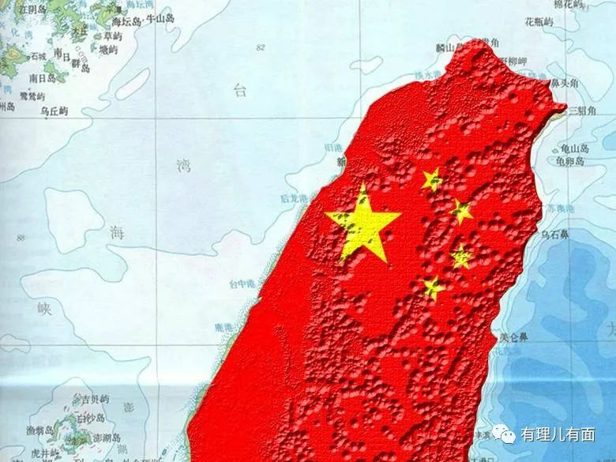

**图片源自网络**





**关注公众号：**

**有理儿有面**

**理   性｜   揭   秘｜   探   讨**







有里儿有面

**微信扫一扫赞赏作者** **赞赏**

已喜欢，对作者说句悄悄话

取消

**发送给作者**

**发送**

最多40字，当前共字

 人赞赏

上一页 1/3 下一页

长按二维码向我转账

受苹果公司新规定影响，微信 iOS 版的赞赏功能被关闭，可通过二维码转账支持公众号。

### 精选留言

用户设置不下载评论